РОССИЙСКАЯ ФЕДЕРАЦИЯ

ОРЛОВСКАЯ ОБЛАСТЬ
ТРОСНЯНСКИЙ РАЙОН
МУРАВЛЬСКИЙ СЕЛЬСКИЙ СОВЕТ НАРОДНЫХ ДЕПУТАТОВ

РЕШЕНИЕ

16 февраля 2016 года № 200
с. Муравль

Принято на 53 заседании
Муравльского сельского Совета
народных депутатов

Об утверждении схемы одномандатных избирательных округов для проведения выборов депутатов Муравльского сельского Совета народных депутатов

Рассмотрев решение территориальной избирательной комиссии Троснянского района от 20 ноября 2015 года № 64/334 «О схеме одномандатных избирательных округов по выборам депутатов Муравльского сельского Совета народных депутатов», представленное в Муравльский сельский Совет народных депутатов, на основании статьи 4 Федерального закона от 2 октября 2012 №157-ФЗ «О внесении изменений в Федеральный закон «О политических партиях» и Федеральный закон «Об основных гарантиях избирательных прав и права на участие в референдуме граждан Российской Федерации», статьи 18 Федерального закона от 12 июня 2002 года № 67-ФЗ «Об основных гарантиях избирательных прав и права на участие в референдуме граждан Российской Федерации», статьи 7 Закона Орловской области от 30 июня 2010 года № 1087-ОЗ «О регулировании отдельных правоотношений, связанных с выборами в органы местного самоуправления Орловской области», в соответствии со статьями 9, 21 Устава Муравльского сельского поселения Троснянского района Орловской области, Муравльский сельский Совет народных депутатов РЕШИЛ:

1. Утвердить схему одномандатных избирательных округов для проведения выборов депутатов Муравльского сельского Совета народных депутатов сроком на десять лет, включая ее графическое изображение, согласно приложению к настоящему решению.
2. Обнародовать схему одномандатных избирательных округов для проведения выборов депутатов Муравльского сельского Совета народных депутатов, включая ее графическое изображение, не позднее чем через пять дней после ее утверждения.
- Направить настоящее решение в территориальную избирательную комиссию Троснянского района Орловской области.

Глава сельского поселения Е. Н. Ковалькова

Приложение
к решению Муравльского сельского Совета народных депутатов
от 16 февраля 2016 года № 200

- Схема одномандатных избирательных округов для проведения выборов
депутатов Муравльского сельского Совета народных депутатов

1. Численность избирателей – 513 человек
2. Количество одномандатных избирательных округов – 7
3. Средняя норма представительства – 73 избирателя
4. Допустимое отклонение от средней нормы представительства избирателей ± 10 % - 7 избирателей
5. Допустимое отклонение избирателей в одномандатном избирательном округе – не менее 66 и не более 80 избирателя

Номер избирательного округа | Наименование избирательного округа | Центр избирательного округа | Число избирателей в округе | Границы избирательного округа
1 | Первый одномандатный избирательный округ | с. Муравль | 80 | В избирательный округ № 1 входят населенные пункты: д. Масловка, п.Могилевский
2 | Второй одномандатный избирательный округ | с. Муравль | 78 | В избирательный округ № 2 входят населенные пункты: часть с. Муравль (дома № 1 до дома № 40)
3 | Третий одномандатный избирательный округ | с. Муравль | 68 | В избирательный округ № 3 входят населенные пункты: часть с. Муравль (от дома № 41 до дома № 64)
4 | Четвертый одномандатный избирательный округ | с. Муравль | 80 | В избирательный округ № 4 входят населенные пункты: п. Александровский, п. Алмазовский, д. Измайлово, д. Обыденки, д. Рудово
5 | Пятый одномандатный избирательный округ | с. Муравль | 73 | В избирательный округ № 5 входят населенные пункты: часть с. Муравль (от дома № 65 до дома № 106)
6 | Шестой одномандатный избирательный округ | д. Турейка | 66 | В избирательный округ № 6 входят населенные пункты: п. Дегтярный, п. Мишкинский, п. Соложенки, часть д. Турейка (от дома № 1 до дома № 52)
7 | Седьмой одномандатный избирательный округ | д. Турейка | 68 | В избирательный округ № 7 входят населенные пункты: часть д. Турейка (от дома № 53 до дома № 117)

II. Графическое изображение
схемы одномандатных избирательных округов для проведения выборов депутатов Муравльского сельского Совета народных депутатов

Муравльское сельское поселение
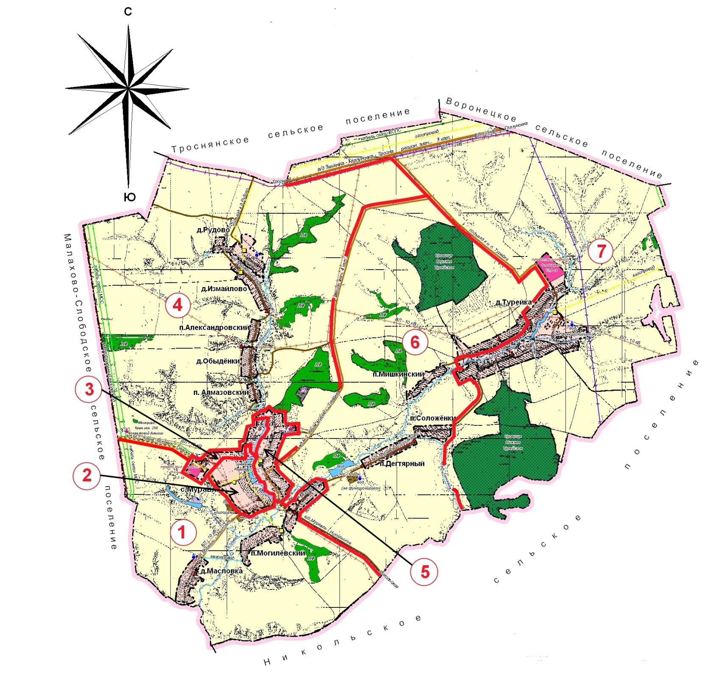
Троснянского района Орловской области

Масштаб 1 : 25 000

